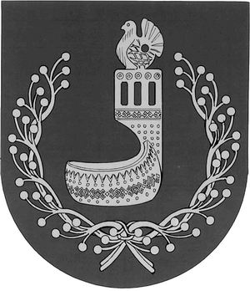
ОРШАНКЕ  МУНИЦИПАЛЬНЫЙ РАЙОНЫН  АДМИНИСТРАЦИЙЖЕ  ПУНЧАЛ | АДМИНИСТРАЦИЯ  ОРШАНСКОГО МУНИЦИПАЛЬНОГО РАЙОНА  ПОСТАНОВЛЕНИЕ

от 08 октября 2014 г. № 535

О внесении изменений в постановление
«Об утверждении административного регламента
предоставления муниципальной услуги
«Предоставление информации о времени и месте театральных представлений, филармонических и эстрадных концертов и гастрольных мероприятий театров и филармоний, киносеансов, анонсы данных мероприятий» от 29.06.2012 г. № 339

В соответствии с Планом выполнения мероприятий по достижению показателей, указанных в пункте 1 и подпункте «е» пункта 2 Указа Президента Российской Федерации от 7 мая 2012 года № 601 «Об основных направлениях совершенствования системы государственного управления» относительно сокращения времени ожидания в очереди при обращении заявителя в орган местного самоуправления для получения муниципальных услуг, и на основании Постановления администрации муниципального образования «Оршанский муниципальный район» «О внесении изменений в административные регламенты предоставления муниципальных услуг» от 05.02.2013 г. № 48, п о с т а н о в л я е т:
- Внести изменение в Постановление «Об утверждении административного регламента предоставления муниципальной услуги «Предоставление информации о времени и месте театральных представлений, филармонических и эстрадных концертов и гастрольных мероприятий театров и филармоний, киносеансов, анонсы данных мероприятий» от 29.06.2012 г. № 339 следующие изменения:
1.1 Подп. 2.10.1 п.2.10 в разделе II слова «срок ожидания в очереди при подаче запроса о предоставлении муниципальной услуги не более 30 минут» заменить на, «срок ожидания в очереди при подаче запроса о предоставлении муниципальной услуги не более 15 минут».
- Контроль за исполнением настоящего постановления возложить на заместителя главы администрации муниципального образования «Оршанский муниципальный район» по экономическому развитию территорий Чепайкина В.В.
- Настоящее постановление вступает в силу со дня его подписания.

И.о.главы администрации
Оршанского
муниципального района И.Михеев

